**Brioche des Rois Provençale**

[**PAINS SUCRÉS**](https://www.papillesetpupilles.fr/category/recettes-de-pains/pains-sucres/)

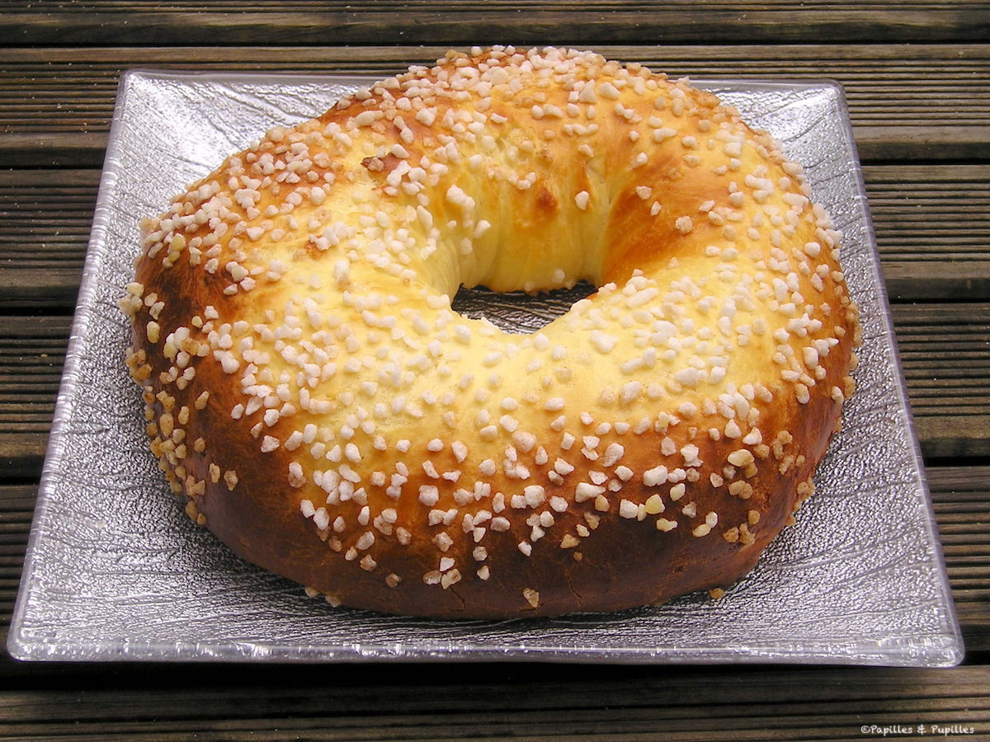

Royaume – Brioche des rois Provençale

Pour la recette, il faut :

* 280 g de [farine](https://www.papillesetpupilles.fr/tag/farine/) T45
* 10 g de [levure fraîche](https://www.papillesetpupilles.fr/tag/levure-fraiche/) de boulanger
* 80 ml de [lait](https://www.papillesetpupilles.fr/tag/lait/) tiède + environ 2 cuillers à soupe pour dorer
* 1 [oeuf](https://www.papillesetpupilles.fr/tag/oeufs/) (65g environ)
* 4 cuillers à soupe de [sucre](https://www.papillesetpupilles.fr/tag/sucre/) **(pas assez sucré 06012018) passer à 6 ?**
* 1/2 cuiller à café de sel
* 1 cuiller à soupe d’[eau de fleurs d’oranger](https://www.papillesetpupilles.fr/tag/eau-de-fleurs-doranger/)
* **1 cuiller à soupe d’**[**armagnac**](https://www.papillesetpupilles.fr/tag/eau-de-fleurs-doranger/) **(à tenter)**
* 70 g de [beurre](https://www.papillesetpupilles.fr/tag/beurre/) mou coupé en dés
* [sucre en grains](https://www.beghin-say.fr/sucres/envie-de-gourmandise/le-sucre-en-grains) pour la décoration : On le trouve maintenant très facilement en grande surface.
* 1 fève

**La veille au soir** :

Émiettez la levure de boulanger dans le lait tiède et laissez reposer une dizaine de minutes.

**Si vous travaillez avec une machine à pain**, mettez tous les ingrédients dans l’ordre préconisé par le fabricant sauf le beurre. Pétrissez pendant une bon quart d’heure. Il faut que le pâton soit bien formé avant d’ajouter le beurre. Mettez-le donc ensuite petit à petit. Si vous utilisez une machine à pain, faites un premier pétrissage. Une fois qu’il est fini, arrêtez la machine, incorporez le beurre et relancez le programme pâte. Vous aurez ainsi un bonne 1/2 heure de pétrissage. Arrêtez à nouveau votre programme pâte (avant le début de la levée), et mettez votre pâton dans un saladier.

**Si vous avez un robot avec crochet à pâte ou si vous travaillez à la main** : Mélangez les mêmes ingrédients sauf le beurre (sel + farine+ œuf+sucre+eau de fleur d’oranger / petrir au fouet –ou à la main- puis ajouter lait et levure) et pétrissez jusqu’à obtenir une consistance souple et élastique (je ne peux pas vous donner d’indication de temps de pétrissage, tout dépend de votre façon de faire – à la main, sans ajouter de farine du tout ; on doit vraiment avoir une jolie pate bien souple et bien élastique ). Une fois cette consistance obtenue, ajoutez le beurre et pétrissez à nouveau jusqu’à ce qu’il soit bien incorporé à la pâte.  Mettez ensuite votre pâton dans un saladier.

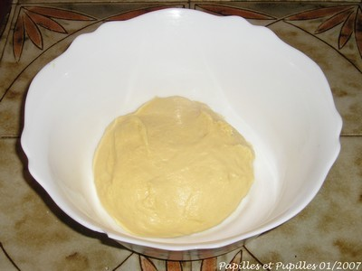

Pâton dans le saladier

Laissez reposer environ une heure à température ambiante.

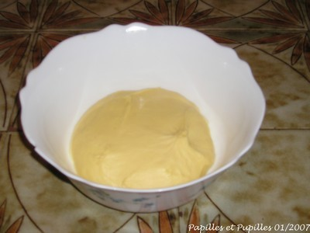

Pâton après repos et avant réfrigérateur

Mettez ensuite votre pâton au réfrigérateur (dans la partie la moins froide (en haut, frigo thermostat 2) => Trop froid, cela tuerait la levure) pour la nuit. J’ai filmé le saladier (pas au contact). Ne me demandez pas la température du frigo, je n’en sais absolument rien. Un frigo normal quoi.

**Le lendemain matin**, sortez le pâton. Voici son aspect :

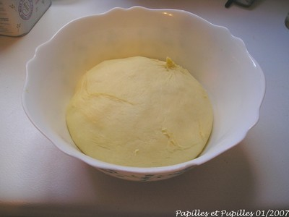

Le lendemain matin

Et en gros plan, on voit les minuscules alvéoles :

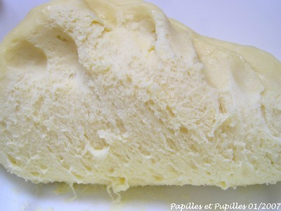

En gros plan

Pétrissez le quelques minutes. Ajoutez la fève. Laissez reposer 5 minutes puis faites un trou au milieu de votre pâton et étirez-le de façon à former une couronne.

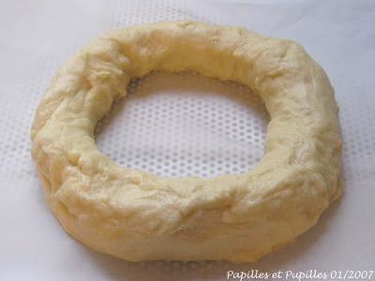

Façonnage en couronne

Déposer cette couronne sur une plaque de cuisson recouverte de papier sulfurisé et laissez à nouveau lever pendant 1h30 à 2h (je ne couvre pas mais laisse lever à l’abri des courants d’air).

Badigeonnez ensuite de lait avec un pinceau, saupoudrez le sucre perlé.

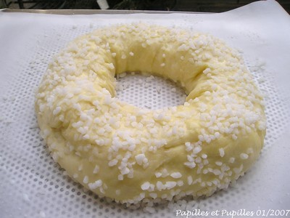

On saupoudre la brioche de sucre perlé

Enfournez à four non préchauffé (froid), thermostat 150°C, chaleur tournante pour une vingtaine de minutes. **J’ai mis à 160, four préchauffé / idéal**

Laissez refroidir sur grille.

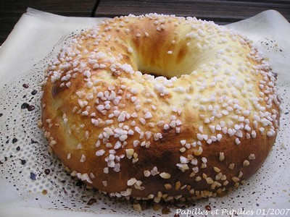

Laissez refroidir

Et voilà :

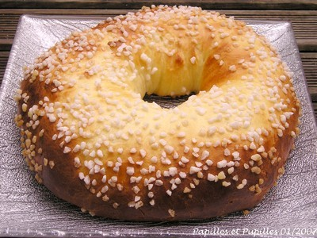

Brioche terminée

L’intérieur :

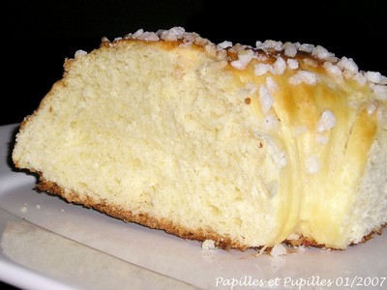

La mie

Régalez-vous !